Lifecare SP

Manual
Enstaka hembesök
och
In-& utskrivning i hemsjukvård

För
Närsjukvård
och
psykiatrisk öppenvård

Version 2021-06-01

Innehåll
1. Menysidan i Lifecare 2
2. Information om Patient 3
3. Enstaka hembesök 4
4. Skriva och skicka meddelande om Enstaka hembesök 4
5. Kommunen återkopplar efter utfört uppdrag 6
6. In- och utskrivning i hemsjukvård 7
7. Skriva och skicka meddelande om in skrivning i hemsjukvård 7
8. Fast läkarkontakt 10
9. Kommunen återkopplar efter utfört uppdrag 10
10. Hitta meddelanden som skickats från din enhet 12

Menysidan i Lifecare
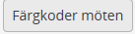
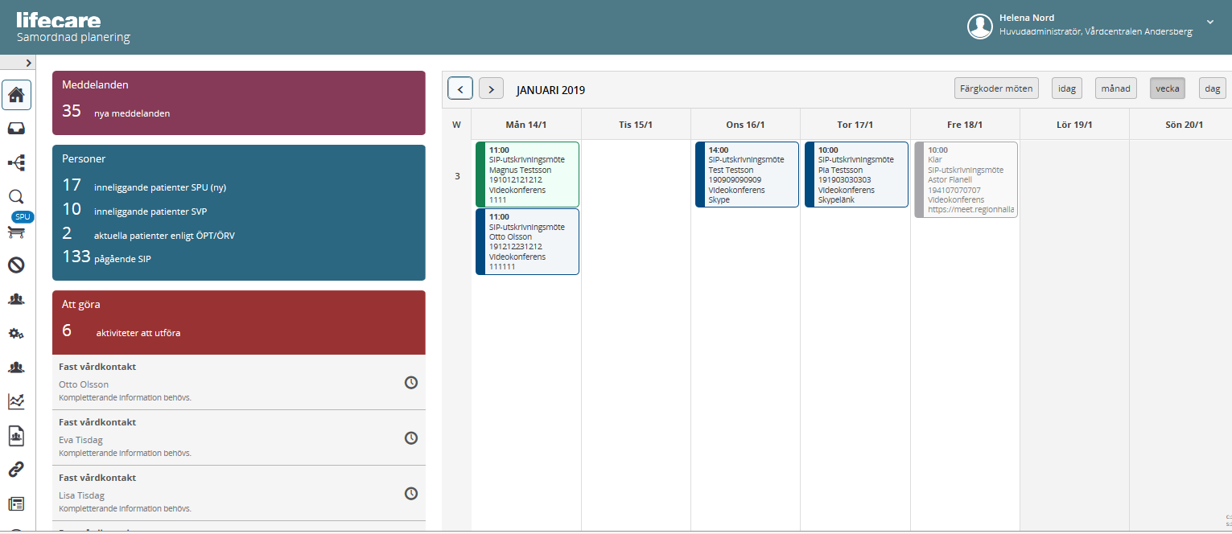
Symbolernas förklaring
Antal symboler är beroende på din behörighet.

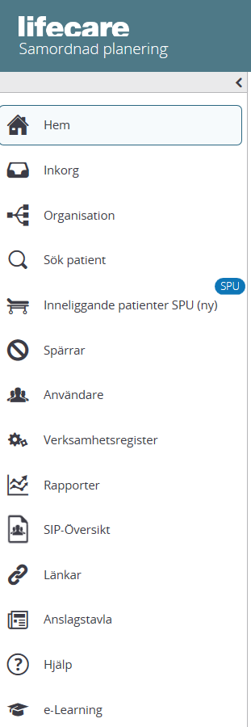
Kalendern: De inbokade mötena har olika färger
(Knappen med förklaringar finns ovanför veckodagarna)
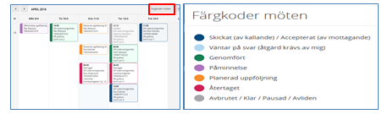
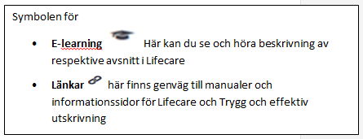

Fortsättning förklaring av Meny sidan:
- Meddelanderutan
Finns det en siffra i denna ruta då finns det meddelande som kommit till enheten som ska kvitteras.
- Personrutan
Antal aktuella patienter i respektive process.
- ”Att göra” ruta
Påminnelse för att registrera fast vårdkontakt, antal patienter som saknar fast vårdkontakt visas här.

Information om Patient

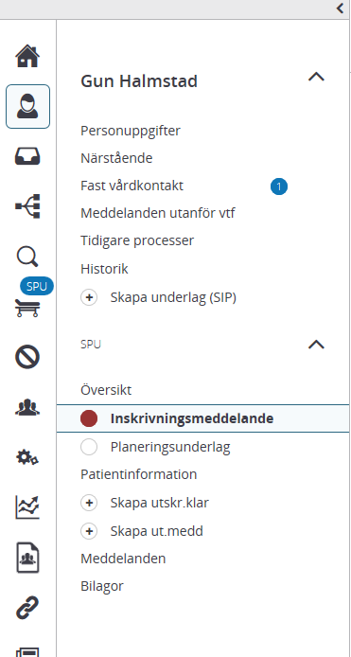
Personuppgifter:
Patientens namn, personnr, adress, kommuntillhörighet, vårdcentral där patienten är listad. Hämtas från befolkningsregistret.

Kommunen registrerar enhetstillhörighet om patienten har insatser av dem.

Psykiatrisk öppenvård registrerar om patienten är kopplad till dem.
Det innebär att de enheter som är registrerade här kommer med som part när slutenvården skickar ett inskrivningsmeddelande.
Närstående: Närståendes namn, adress och telefonnummer

Fast vårdkontakt:
Närsjukvården/psykiatrisk öppenvård registrerar fast vårdkontakt. De registrerar också Fast läkarkontakt vb.

Kommunen registrerar patientansvarig sjuksköterska
Meddelande utanför vtf (vårdtillfälle):
Härifrån skickar man meddelanden utan att patienten är inskriven på sjukhuset. (ex. mellan kommun och vårdcentralen)
Används för funktionen Enstaka hembesök och In - och utskrivning från hemsjukvården

Tidigare processer:
Här visas patientens tidigare vårdplaneringar. Genom att klicka på respektive kolumnrubrik kommer man till aktuellt meddelande.
Historik:
Man kan se ändringar i personuppgifter, vem som varit inloggad på patienten
Skapa underlag (SIP):
Används av närsjukvården/psykiatrisk öppenvård när de startar en SIP i hemmet

På Vårdgivarwebben för Trygg och effektiv utskrivning finns Anvisning och Samverkansrutin för vård- och omsorgsplanering i öppenvården och utskrivningsplanering från slutenvården.

Enstaka hembesök
- Enstaka hembesök är insatser med identifierbare start- och slutdatum när patienten tillfälligt inte kan ta sig till vårdcentralen/psykiatrisk öppenvård.

- Närsjukvården/psykiatrisk öppenvård har patientansvaret och ansvarar för ordination av de åtgärder som utförs som enstaka hembesök.
Informera patienten att det är kommunens personal som utför insatserna i hemmet.

- Kommunens legitimerade personal utför insatserna och återkopplar till närsjukvården/psykiatrisk öppenvård i varje enskilt fall.

- Vid behov av enstaka hembesök med kort framförhållning ska även insatsen säkerställas med en telefonkontakt

- Vet man att insatserna för Enstaka hembesök kommer att pågå mer än 14 dagar överväg att skriva in patienten i Hemsjukvård meddetsamma.

Skriva och skicka meddelande om Enstaka hembesök

Sök fram patienten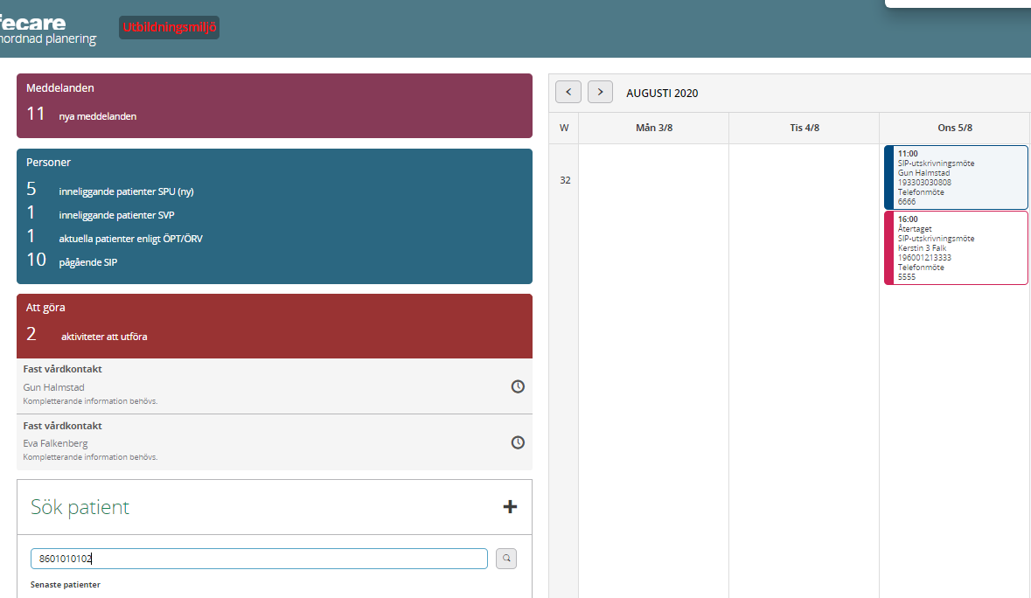
- Skriv in personnummer i sökfältet, klicka på knappen sök

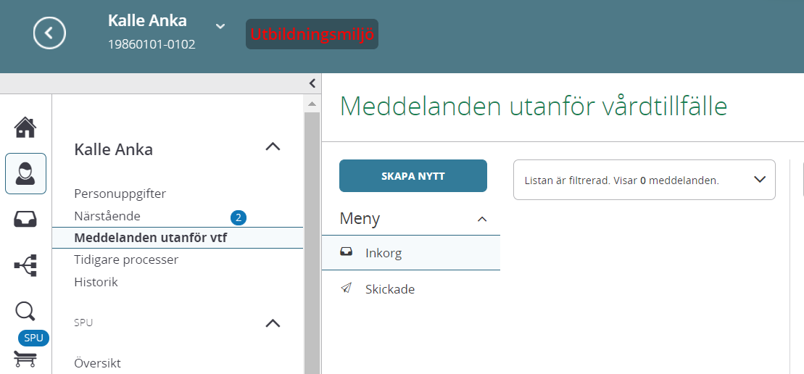
- Klicka på funktionen ”Meddelande utanför vtf”
- Klicka på ”SKAPA NYTT”
- Registrera samtycke till informationsöverföring, tryck ”NÄSTA”
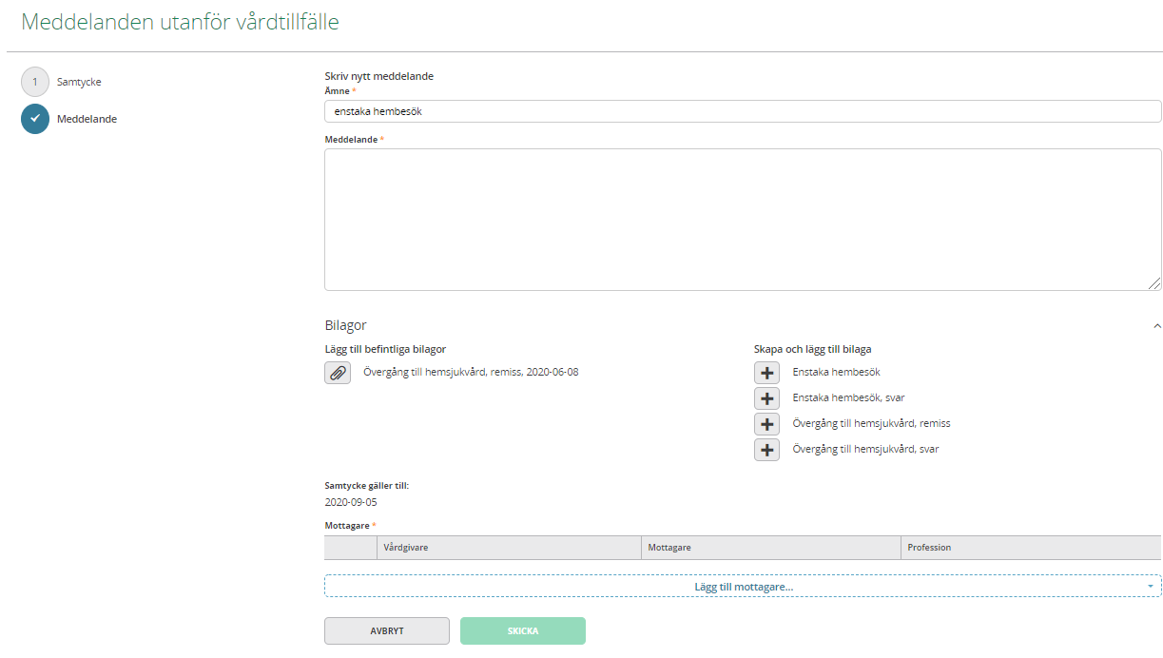
Fyll i sidan för nytt meddelande:
- Ämne: Enstaka hembesök
- Meddelande: Beskriv orsaken till meddelandet
- Välj bilaga: Klicka på ”Enstaka hembesök”

Fyll i bilagan nedan
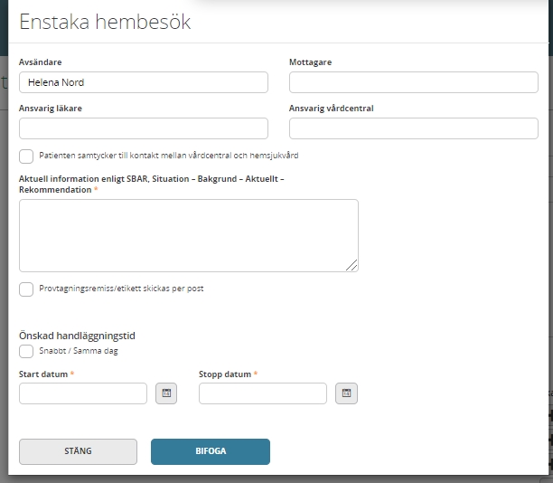
- Klicka på ”BIFOGA”

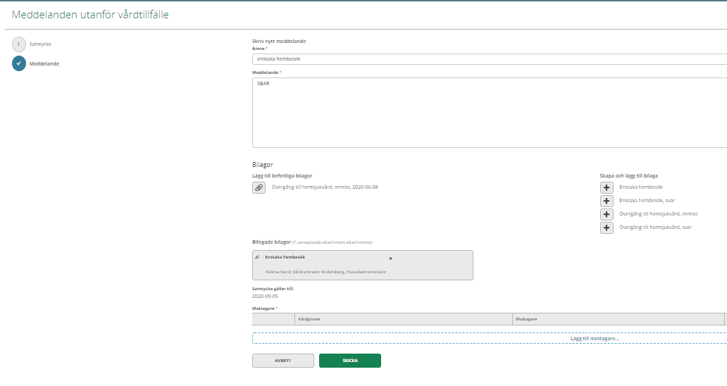
- Bilagan ”Enstaka hembesök är nu bifogad
- Välj mottagare: Listan är lång, Lättast att skriva in namnet så kommer mottagaren fram i listen, välj profession, Sänd
Mottagare av remisser för övergång till hemsjukvård och enstaka hembesök

- Klicka på ”SKICKA”
Skickade meddelandena från din enhet hittar du i funktionen ”SKICKADE” och inkomna meddelandena till din enhet hittar du i funktionen ”INKORG” därifrån kan du öppna och läsa meddelandena
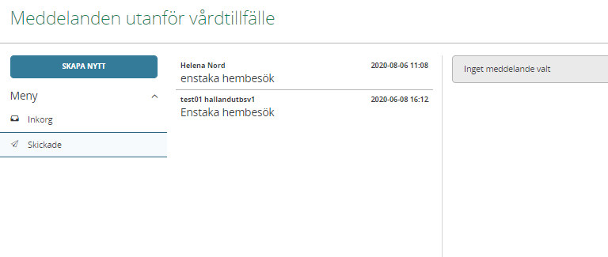

Kommunen återkopplar efter utfört uppdrag
Meddelandet om Enstaka hembesök, svar kommer som ett ”Meddelande utanför vårdtillfälle (vtf)” som hamnar inkorgen ”Meddelande”
- Klicka på meddelanderutan för inkomna- okvitterade meddelande
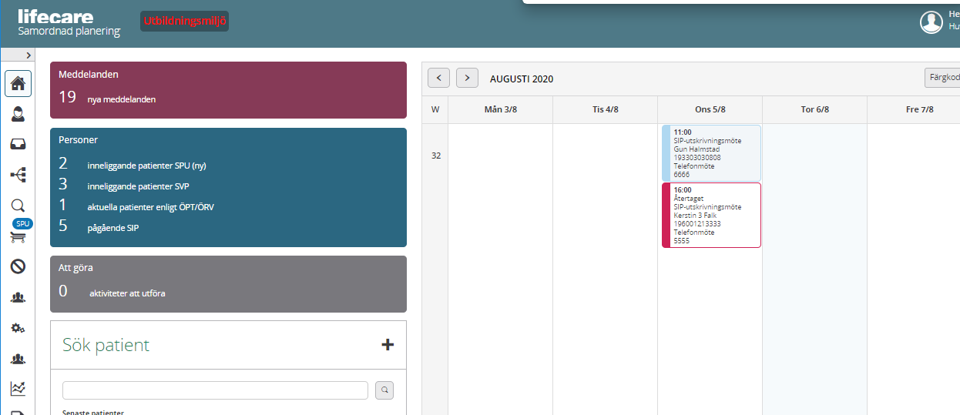

Klicka på aktuellt meddelande
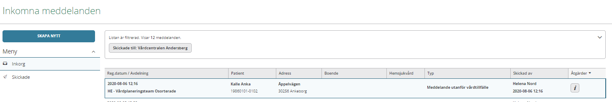
Meddelande utanför vårdtillfälle öppnas
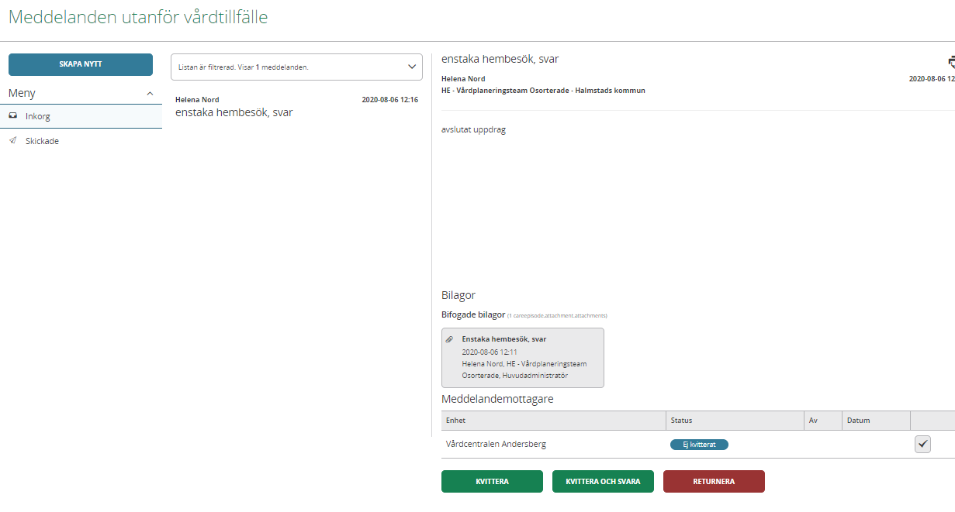
- Klicka på bilaga ”Enstaka hembesök, svar” kan skrivas ut Vb
- Kvittera meddelandet, det går också att kvittera/svara avsändaren.
- Returnera om meddelandet skickats fel.

In- och utskrivning i hemsjukvård

- Närsjukvård, psykiatrisk öppenvård eller personal i kommunen kan initiera behovet av hemsjukvård.
- Närsjukvård/psykiatrisk öppenvård skickar meddelande om inskrivning i hemsjukvård till kommunen. Använd ”Meddelande utanför vårdtillfälle”, remissen ”Övergång till hemsjukvård” i Lifecare
- Kommunen bedömer om patienten är aktuell för att skrivas in i hemsjukvården eller inte. Återkoppling med svar till närsjukvård/psykiatrisk öppenvård via Meddelande utanför vårdtillfälle.
- Kommunen ansvarar för insatser upp till sjuksköterske- arbetsterapeut- och fysioterapeutnivå.
- Läkaransvaret är alltid regionens.
- Personer inskrivna i hemsjukvården ska ha en fast läkarkontakt utsedd på den vårdcentral där patienten är listad. De patienter som har kontakt med psykiatrisk öppenvård har sin fasta läkarkontakt i psykiatrisk öppenvård.
- Patienten ska ha en utsedd patientansvarig sjuksköterska
- Patienten ska ge samtycke till att skrivas in i kommunal hemsjukvård.
- Patienten ska göras delaktig i planeringen av inskrivning i hemsjukvård och om patienten samtycker kan även närstående delta i planeringen

Skriva och skicka meddelande om inskrivning i hemsjukvård

Vårdcentralen/psykiatrisk öppenvård skriver och skickar meddelande till kommunen om inskrivning i hemsjukvården.
- Sök fram patienten
- Skriv in personnummer i sökfältet, klicka på knappen sök
- Klicka på funktionen ”Meddelande utanför vtf”
- Klicka på ”SKAPA NYTT”
- Registrera samtycke till informationsöverföring, tryck ”NÄSTA”

Fyll i sidan för nytt meddelande:
- Ämne: Inskrivning hemsjukvård
- Meddelande: Beskriv orsaken till meddelandet
- Välj bilaga: Klicka på ”Övergång till hemsjukvård, remiss”

Fyll i bilagan nedan
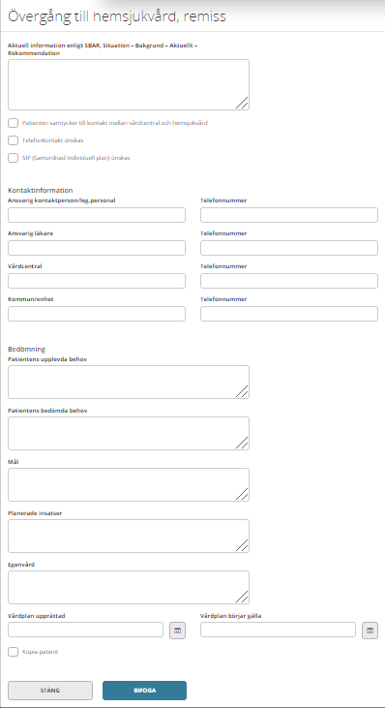
- Klicka på ”BIFOGA”
- Bilagan ”Övergång till hemsjukvård, remiss” är nu bifogad

- Välj mottagare: Listan är lång, Lättast att skriva in namnet så kommer mottagaren fram i listen
Mottagare av remisser för övergång till hemsjukvård och enstaka hembesök
- Klicka på ”SKICKA”

- Behövs en SIP, kryssa i rutan på remissen för ”Övergång till hemsjukvård”
- Kalla till SIP

Skickade meddelandena från din enhet hittar du på funktionen ”SKICKADE” och inkomna meddelandena till din enhet hittar du i funktionen ”INKORG” därifrån kan du öppna och läsa meddelandena

När en patient har behov av samordnande insatser av både region och kommun i samband med inskrivning i hemsjukvården ska en samordnad individuell plan (SIP) upprättas.
- Närsjukvården/psykiatrisk öppenvård bockar i rutan att SIP önskas på remissen ”Övergång till hemsjukvård. OBS patientens samtycke krävs för att skapa en SIP!
- Närsjukvården/Psykiatrisk öppenvård kallar därefter till SIP i öppenvård, se manualen för SIP i öppenvård
- Kommunen kan också initiera att en SIP behövs via ett ”Meddelande utanför vårdtillfälle”. Närsjukvården kallar till SIP i öppenvård.

Fast läkarkontakt
Personer inskrivna i hemsjukvården ska ha en fast läkarkontakt utsedd på den vårdcentral där patienten är listad. De patienter som har kontakt med psykiatrisk öppenvård har sin fasta läkarkontakt i psykiatrisk öppenvård.
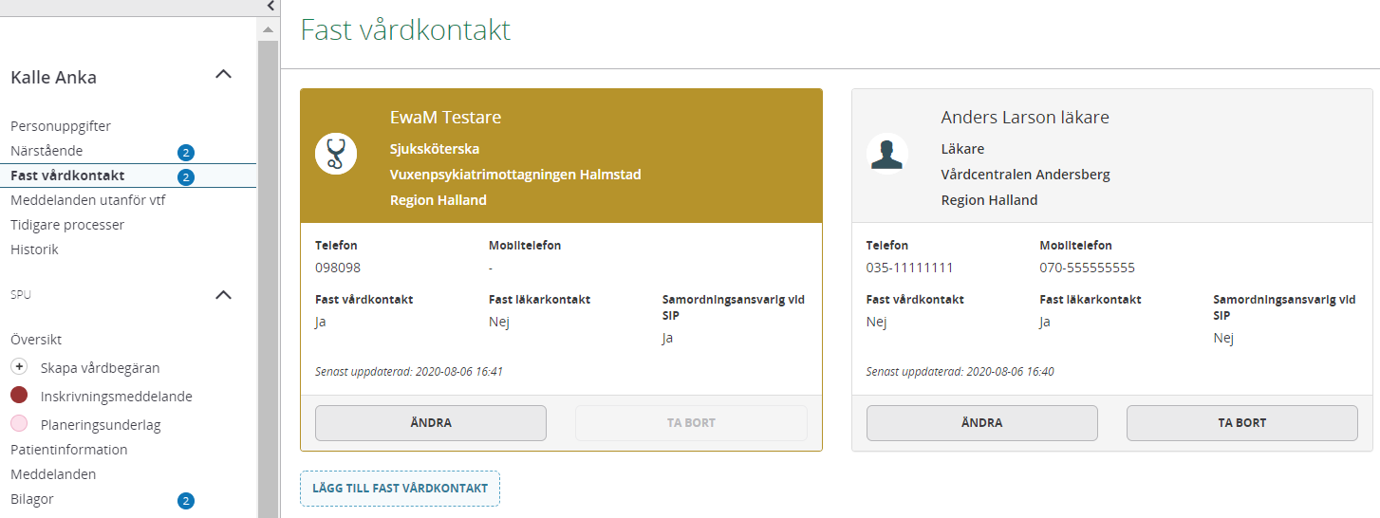

Kommunen återkopplar efter utfört uppdrag
När patientens medicinska tillstånd förbättrats så att hen bedöms kunna få sina vårdbehov tillgodosedda via besök på närsjukvården/psykiatrisk öppenvårdsmottagning, skrivs patienten ut från hemsjukvården.
Kommunen skickar ett ”Meddelande utanför vårdtillfälle” med bilagan ”utskrivning från hemsjukvård”

Meddelande om ”Utskrivning från hemsjukvård” kommer i ” inkorgen/Meddelanden” som ett ”Meddelanden utanför vårdtillfälle ”
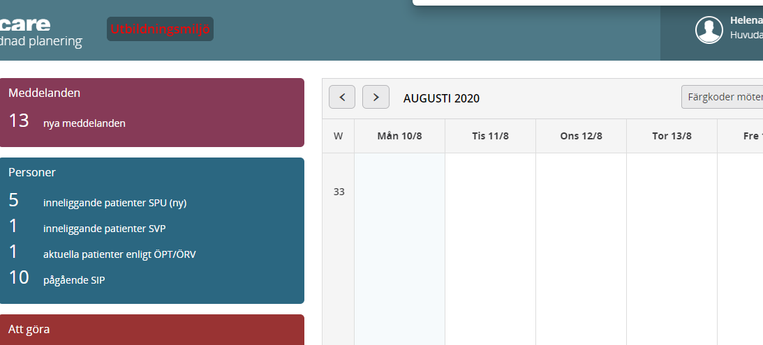
- Klicka på ”Meddelande” rutan, listan med okvitterade meddelanden öppnas
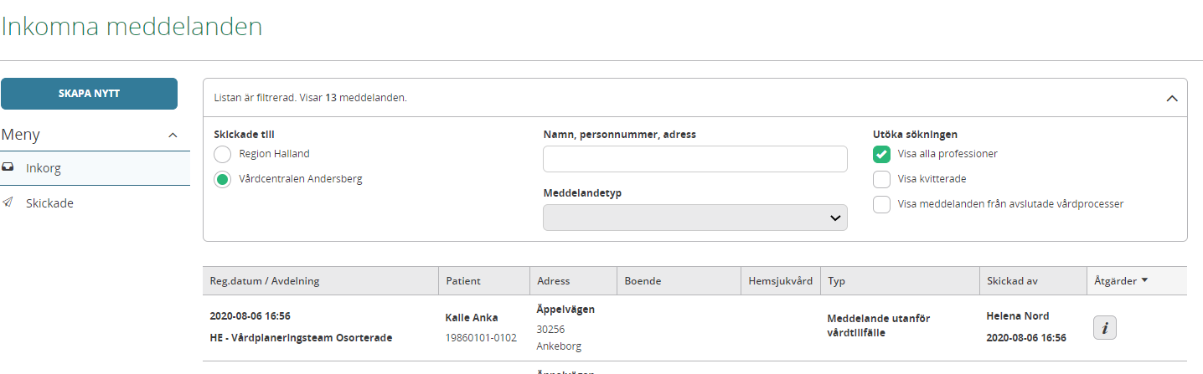
- Klicka på aktuellt meddelande: ”Meddelande utanför vårdtillfälle”

”Meddelande utanför vårdtillfälle” öppnas
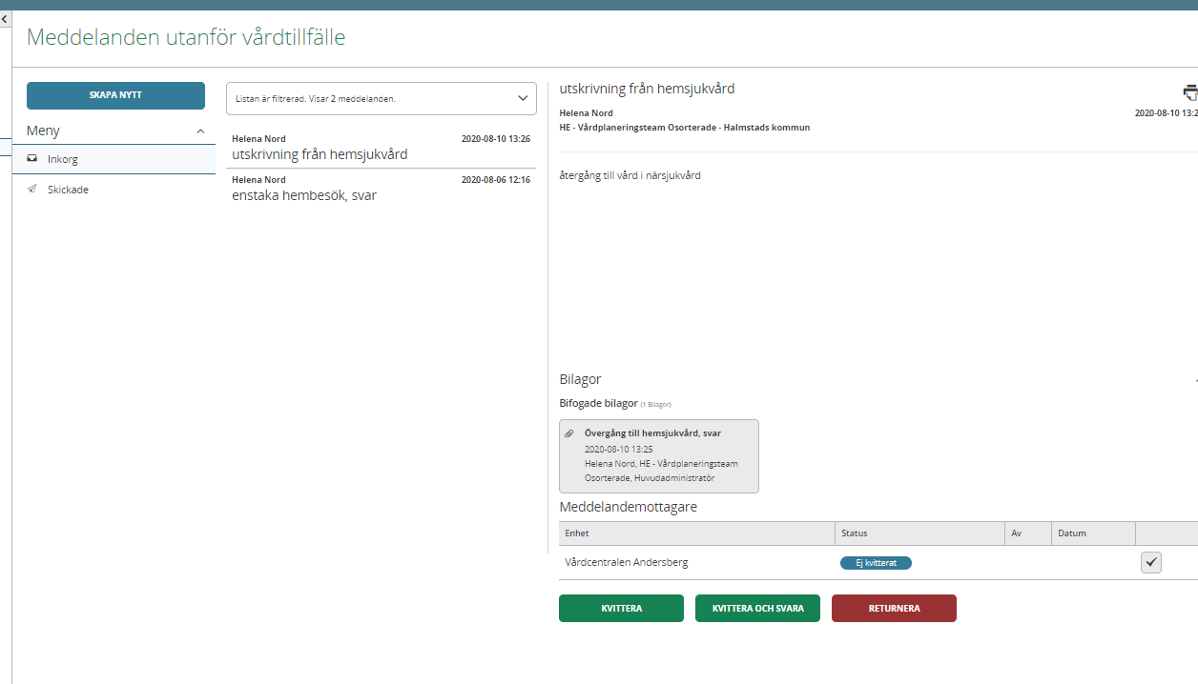
- Klicka på bilaga ”Övergång till hemsjukvård, svaret kan skrivas ut Vb
- Närsjukvården/psykiatrisk öppenvård kvitterar meddelandet eller kvitterar/svarar
- ”Returnera” om meddelandet skickats fel

Hitta meddelanden som skickats från din enhet
Skickade meddelanden hittar du i funktionen ”SKICKADE”, inkomna meddelandena till din enhet hittar du i funktionen ”INKORG”, därifrån kan du öppna och läsa meddelandena
